|  |
| --- |
| 國立中興大學附屬高級中學110學年度第2學期　第一次期中考二年級數學科A試題卷  命題教師：H老師　審題老師：C老師  班級：二年　　　班　座號：　　　姓名　　　　　　**試題共4頁** |

★**請於答案卡畫上與寫上正確身分資料，若因未劃記書寫身分資料、劃記或書寫錯誤，統一扣該科總成績5分。**

1. 單選題：每題6分，共12分。  
   說明：第1題至第2題，每題有5個選項，只有一個是正確或最適當的選項，請畫記在答案卡之「選擇（填）題答案區」。各題答對者，得6分；答錯、未作答或畫記多於一個選項者，該題以零分計算。
   1. 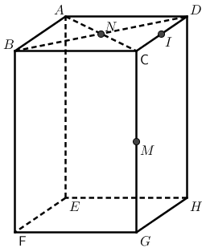如右圖，給定一長方體，已知*M*為中點，*I*為中點，則下列哪個選項是直線*MN*與平面*CDHG*的夾角？

5

1. ∠*CMN*
2. ∠*GMN*
3. ∠*HMN*
4. ∠*DMN*
5. ∠*IMN*
   1. 設，，，，*t*為實數，則下列敘述何者正確？

4

1. 與夾角為銳角。
2. 若面積為，則為5的倍數。
3. 在上的正射影長為。
4. 最小為。
5. 若平分，則。
6. 多選題：每題7分，共28分。  
   說明：各題之選項獨立判定，所有選項均答對者，得7分；答錯1個選項者，得4.2分；答錯2個選項者，  
   得1.4分；答錯多於2個選項或所有選項均未作答者，該題以零分計算。
   1. 設，，，為一正方體的四個頂點，則下列的哪些點也為此正方體的頂點？

1235

1. 
2. 
3. 
4. 
5. 
   1. 空間坐標中，已知、，為原點，試問下列敘述哪些正確？

23

1. 到平面的距離為。
2. 對軸作垂線，垂足為。
3. 在平面的投影長為。
4. 若點在平面上，則的最小值為5。
5. 若點滿足，其中，則所有點所成的圖形為一菱形。
   1. 空間中有一四面體。假設分別與和垂直，請選出正確的選項。

1235

1. 。
2. 若是銳角，則是銳角。
3. 若是直角，則是銳角。
4. 若是鈍角，則是銳角。
5. 若且，則是銳角。
   1. 設，，其中，則下列選項哪些是正確的？

134

1. 與軸垂直。
2. 的最大值為。
3. 、的夾角為，則。
4. 的值可能為4。
5. 的最大值。
6. 選填題：共60分。  
   第A至K題：將答案劃記在答案卡之「選擇（填）題答案區」所標示的列號（7－39）。第A至E題，每題答對得6分，第F至K題，每題答對得5分。答錯不倒扣，未完全答對得零分。若答案為分數，必須化為最簡分數，並注意分子分母列號順序；若答案為根式，必須化為最簡根式。
   1. 設平面過，兩點，且平面與平面垂直，  
      則序組(7,－3,－8,22)
   2. 設為平面與平面的夾角，則。
   3. 設點，，平面，已知直線與平面交於點，則4：5。
   4. 如圖，平面*E*上有一直線與一點。過點作垂直平面，作垂直直線交於點。已知，，，試求。

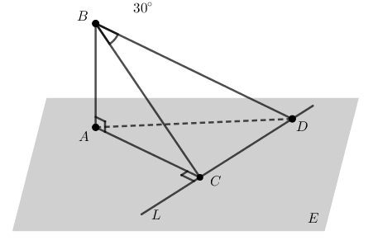

* 1. 將三階行列式的第1列的三個元素各加2，則行列式值會增加6，則－3。
  2. 設，，若，則滿足最小值的(－6,－3,6)。
  3. 2022年於高雄舉辦的臺灣燈會，使用無人機搭載LED燈的方式，在夜空構築圖形，環保又璀璨奪目。在表演過程中，為了使光影效果達到最完美，所有參與構築圖形的無人機，都必須要維持在同一平面上。若今天構築圖形的其中四台無人機坐標為、、、，則值化為小數=。
  4. 小米為了完成美術作業，需要在一個長、寬、高分別為cm、cm、cm的保麗龍長方體截下四面體，則四面體的表面積為60cm2。

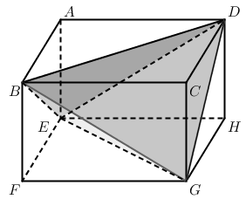

* 1. 如圖，為邊長是2的正三角形，與邊長為3，且平面與平面所形成二面角的大小為，求。

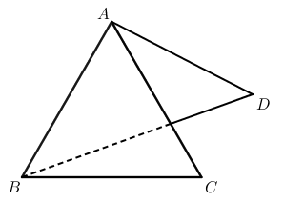

* 1. 設，，。若，，，且，  
     求(6,－3,3)。
  2. 空間中三向量、、所決定的平行六面體體積為10，則由、、所決定的平行六面體體積為240。